**FIAP**

**ANÁLISE E DESENVOLVIMENTO DE SISTEMAS**

FELIPE BERNARDES

FELIPE PINHEIRO

GABRIEL GIRAMI

GUSTAVO VINHOLA

VICTOR FANFONI

**PROJETO SEDENTECH**

DIAGNÓSTICO ONLINE PARA AJUDAR PESSOAS SEDENTÁRIAS COM RISCO DE ATAQUE NO CORAÇÃO

SÃO PAULO

2023

FELIPE SANTOS PINHEIRO

**Projeto SEDENTECH:**

diagnóstico online para ajudar pessoas sedentárias com risco de ataque no coração

o nome do curso é análise e desenvolvimento de sistemas, esse trabalho é desenvolvido por pessoas buscando a graduação neste curso, e além disso, um projeto que ajude pessoas a melhorarem de vida.

Fernando Luiz de Almeida

SÃO PAULO

2023

**SUMÁRIO**

1. **INTRODUÇÃO................................................................ 3**
   1. **Descrição .............................................................3**
   2. **Funcionalidades ..................................................3**
   3. **Considerações Éticas .........................................4**
2. **OBJETIVOS DO PROJETO ........................................... 5**
   1. **Justificativa ........................................................ 5**
3. **DIAGRAMA DE CLASSES ............................................ 6**
4. **PROTÓTIPO DE TELAS ................................................ 7**
5. **DIAGRAMA ENTIDADE-RELACIONAMENTO .............. 8**
6. **BIBLIOGRAFIA ............................................................... 9**

**INTRODUÇÃO**

O projeto proposto é um sistema de diagnóstico online de saúde cardiovascular que utiliza diversos dados do paciente para avaliar o risco de doenças cardíacas. A solução incorpora informações como idade, sexo, níveis de colesterol, pressão sanguínea, frequência cardíaca, histórico familiar, diabetes, hábitos como fumo e consumo de álcool, e a condição de obesidade.

**Funcionalidades Principais:**

1. Cadastro do Paciente:

Os usuários devem fornecer informações básicas durante o processo de registro, incluindo idade, sexo, histórico familiar e informações sobre estilo de vida (tabagismo, consumo de álcool, etc.).

1. Questionário da Saúde:

Os usuários serão guiados por um questionário sobre sedentarismo, abordando fatores de risco específicos, como diabetes e outros problemas de saúde relevantes.

1. Feedback Personalizado:

Com base nos dados inseridos, o sistema fornecerá um feedback personalizado indicando o nível de risco cardiovascular.

1. Recomendações e Recursos:

Oferecerá recomendações de estilo de vida e informações educacionais para melhorar a saúde cardiovascular, como sugestões de dieta, exercícios e recursos adicionais.

5. Integração com Profissionais de Saúde:

O nosso programa vai devolver se precisa entrar em contato com um profissional da saúde, mas isso depende do nível que consta o risco de ataque cardíaco.

**Considerações Éticas:**

* Consentimento Informado:
  + Os usuários serão devidamente informados sobre como seus dados serão usados, garantindo o consentimento informado.
* Privacidade:
  + A privacidade do usuário será protegida, cumprindo as regulamentações de proteção de dados e padrões éticos na área de saúde.

A justificativa deste diagnóstico online é a busca de alinhar a tecnologia com a saúde preventiva, proporcionando uma abordagem personalizada para melhorar a qualidade de vida e reduzir os riscos de doenças cardiovasculares. E além disso, sem sair de casa, podendo fazer em qualquer lugar, a qualquer hora da vida da pessoa.

**OBJETIVOS DO PROJETO**

O projeto visa desenvolver um sistema de diagnóstico online focado na saúde cardiovascular, utilizando dados fornecidos pelo usuário para avaliar e comunicar de maneira personalizada os riscos relacionados a doenças cardíacas.

Primeiramente, um dos nossos objetivos principais é a prevenção aliado à conscientização, que é uma ferramenta muito poderosa na área da saúde para o tratamento de doenças das mais leves às mais severas. Queremos informar e conscientizar os usuários sobre os fatores de risco e como reverter a situação do paciente caso ela seja grave.

Em segundo plano, queremos oferecer uma plataforma acessível de qualquer local, permitindo que os usuários monitorem sua saúde cardiovascular remotamente, já que ela aumenta a probabilidade de adesão aos usuários.

Além disso, planejamos oferecer um feedback personalizado, porque isso incentiva mudanças positivas no estilo de vida, já que os hábitos tem o poder de mudar várias situações.

**DIAGRAMA DE CLASSES**

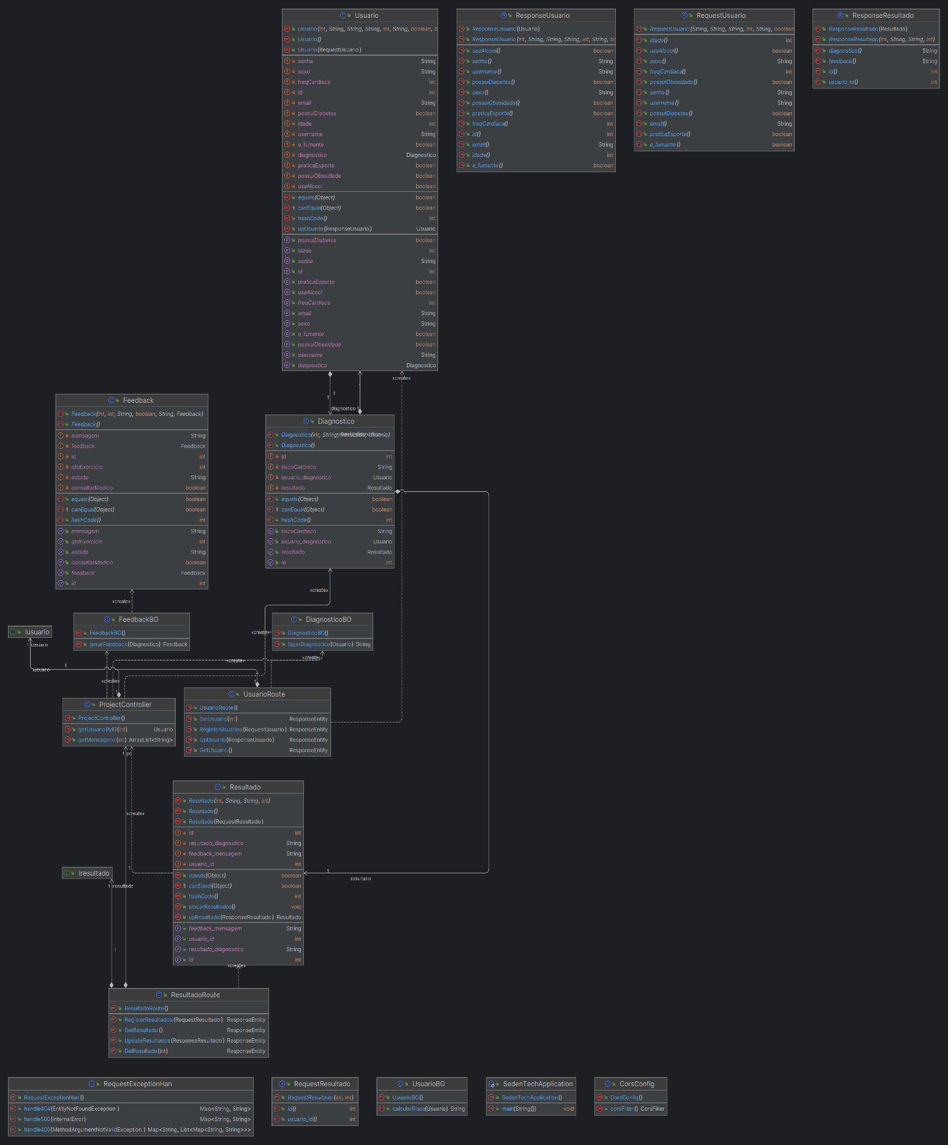

**BIBLIOGRAFIA**

**Para a organização do documento de acordo com a ABNT:**

* [**https://www.todamateria.com.br/capa-abnt/**](https://www.todamateria.com.br/capa-abnt/)
* [**https://www.todamateria.com.br/folha-rosto-abnt/**](https://www.todamateria.com.br/folha-rosto-abnt/)
* [**https://www.todamateria.com.br/sumario-abnt/**](https://www.todamateria.com.br/sumario-abnt/)